使用全卷积网络的端到端的目标检测
摘要
主流的目标检测使用手工设计的NMS后处理，这妨碍了训练的端到端设计。
本文给出了丢弃NMS的分析，结果表明正确的标签分配起着重要的作用。
本文引入了预测感知的一对一（POTO）标签分配分类，实现端到端预测，获得了和NMS相当的性能。此外，提出了一种简单的三维最大值过滤（3DMF）来利用多尺度特征提升卷积在局部区域的识别能力。通过这些技术，使端到端网络实现了有竞争力的性能。
整体方法流程如下图所示:
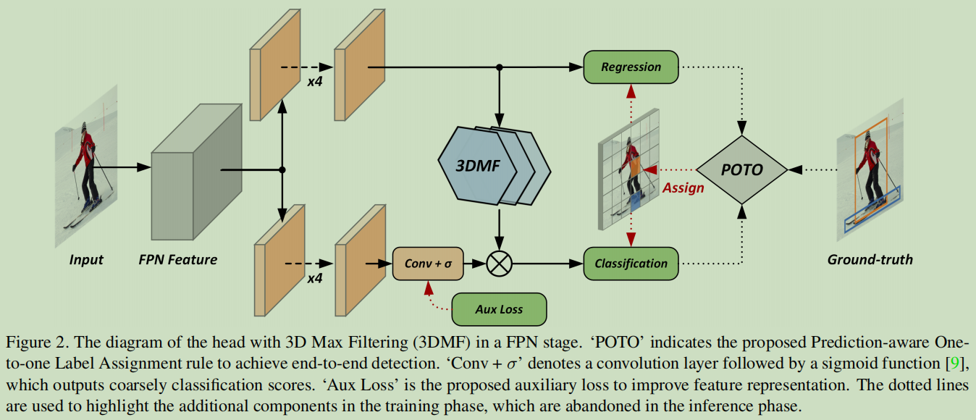

感知预测的一对一标签分配
一对一的预测感知（POTO）标签配对是根据预测的质量动态配对样本。
设Ψ表示所有预测的索引集合。G和N对应真实实例和预测的数目。在密集目标检测中通常G<<N。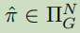表示根据G排列的N个预测。POTO旨在生成一个合适的预测排列作为前景样本。训练损失公式为公式1，有前景损失Lfg和背景损失Lbg组成
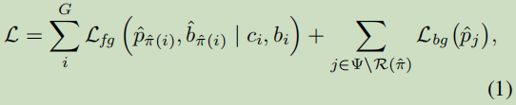
其中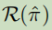表示配对的前景样本对应的索引集。对于第i个真实标签，ci和bi是类别标签和边界框坐标。对于第个预测，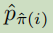和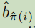对应它的预测分类得分和预测边界框坐标。
为了实现端到端的检测，需要找到一个合适的标签配对。如公式2中，之前的工作使用前景损失作为匹配代价，视为一个二分匹配问题，通过匈牙利算法可以快速解决。
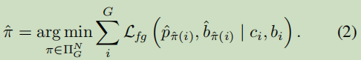
然而，前景损失通常需要额外的权重来缓解优化问题。例如训练样本不平衡和多任务联合训练。这个属性使训练损失不是匹配代价的最优选择。如公式3和公式4，本文提出了一个更简单和高效的公式（POTO）来寻找更好的匹配。
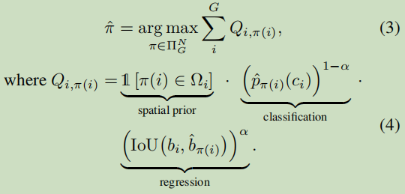
其中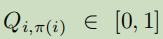表示第i个真实值和第个预测的匹配质量。
同时考虑了空间先验，分类置信度和回归质量。Ωi表示对于第i个真实值的候选预测集合，即空间先验。为了平衡，用分类得分和回归质量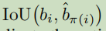的加权平均数来定义质量。超参数α ∈ [0, 1] 调整分类和回归的比例，采用默认值为0.8。POTO不仅缩小了和NMS的差距，也提高了性能。

三维最大值过滤3D MAX Filtering
除了标签配对，还尝试设计了一个有效的结构来实现更有竞争力的端到端目标检测。
首先揭示了重复预测的分布，如表2，对于一个基于FPN的检测器，当分别对每个尺寸使用NMS，性能大幅提升。同时发现重复的预测主要来自最可靠预测邻近的空间区域。因此使用三维最大值过滤（3DMF）抑制重复预测。
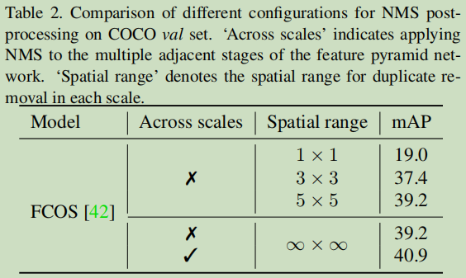
卷积是一种具有平移不变性的线性运算，它在不同的位置对相似的图案产生相似的输出。然而，这一特性对于消除重复有很大的障碍，因为对于密集预测检测器，同一实例的不同预测通常具有相似的特征。Max过滤器是基于排序的非线性过滤器，可以补偿卷积在局部区域的判别能力。然而，max过滤器只考虑了单个尺寸的特征，不适用于广泛适用FPN的检测器。
因此，将max filter扩展到多尺度版本，称为3D Max Filtering,将FPN的各个尺度进行特征变换。在一个特征图的每个通道上采用3D Max Filtering。
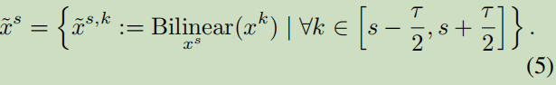
如公式5展示。在FPN中尺度s的一个输入特征xs，首先采用双线性变换插值操作将邻近尺度的特征变为和输入特征xs大小一样。
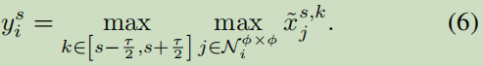
如公式6.对尺度s中的空间位置i，最大值通过预先定义的尺度为τ的三维邻近空间和Φ×Φ的空间距离得到的。这个操作可以简单的通过一个高效的三维最大池化操作实现。
为了将3D MAX Filtering嵌入到现有网络中实现端到端训练，本文提出了一个新结构，如图三。
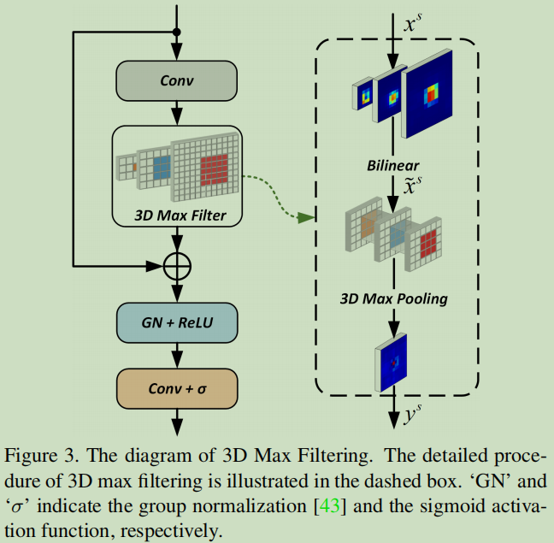
该模块利用最大值过滤在局部区域中选择最高激活值的预测，并增强了和其它预测的区别。
基于该特性，采用3DMF来细化粗糙的密集预测并抑制重复的预测。

辅助损失auxiliary loss
此外 ，使用NMS，如表1中，POTO和3DMF的性能仍低于FCOS基线。
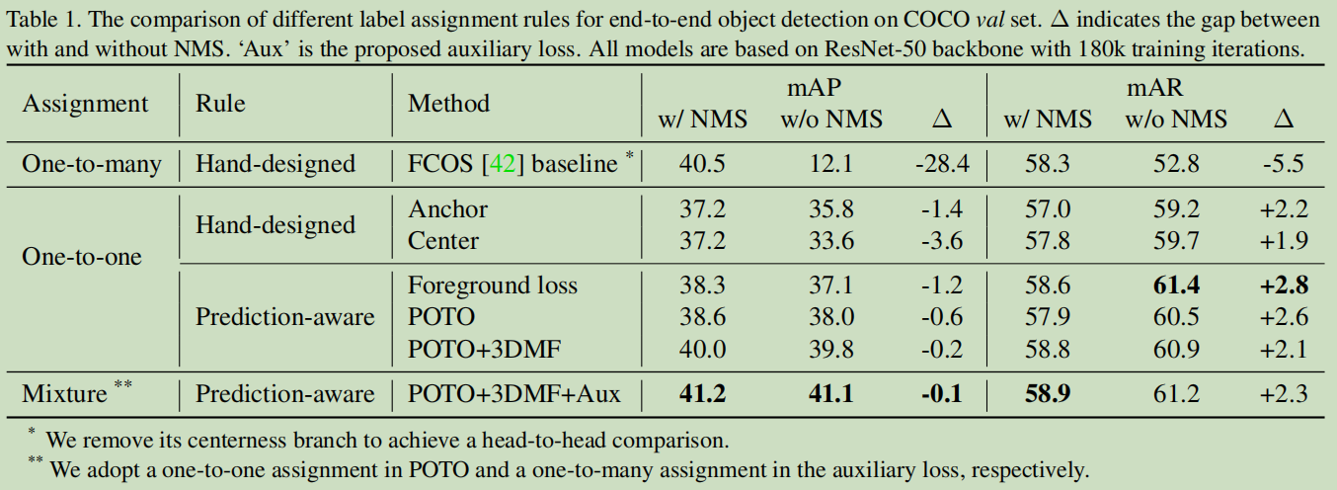
这个现象说明一对一的标签配对提供更少的监督，使网络难以学习到强且鲁棒的特征表示。这进一步减少了分类的辨别能力，造成性能的下降。这里引入基于一对多的标签匹配的辅助损失来提供足够的监督。
辅助损失auxiliary loss采用focal loss和改进的一对多标签匹配。具体的，根据公式4提出的匹配质量，一对多标签匹配首先采用前9个预测作为候选在每个FPN层中。将匹配质量超过统计阈值的候选作为前景样本。统计阈值通过计算所有候选的匹配质量的均值和标准差的和得到。

实验
感知预测的一对一标签分配 Prediction-Aware One-to-One Label Assignment
空间先验。如表3所示，在分配空间范围上，在coco数据集中，中心采样策略相对优于内框和全局策略。这反应了在现实场景中图像的先验知识是至关重要的。
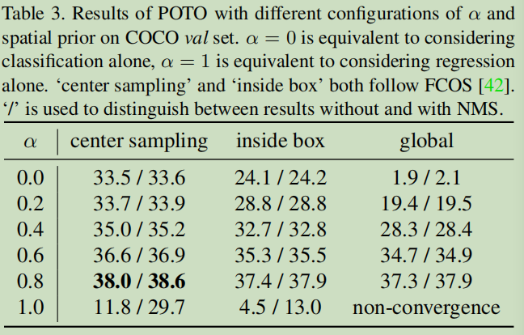

分类vs回归。在公式4中的超参数α，控制了分类和回归的比重。如表3中报告，当α=1.和NMS的差距并没有缩小。这可能是分类和回归的最佳位置不一致导致的。当α=0，配对规则仅依赖于分类的得分。这种情况下，和NMS的差距大大的消除，但绝对性能不让人满意，这可能是次优化初始化过拟合造成的。相对的，适当的融合分类和回归质量，绝对性能能显著的提升。
质量函数。这里进一步探索了在质量函数上不同的融合方法的效果，如公式4，在表4中呈现。
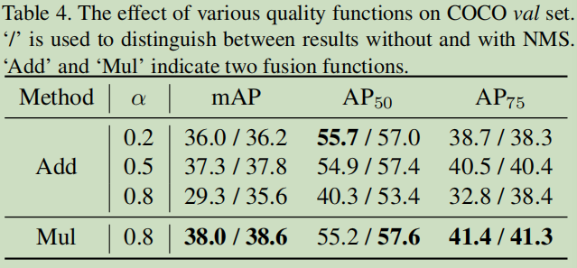
分类和回归的混合表现使用加法Add代替乘法Mul
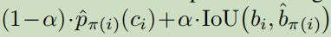
效果并不好，乘法更适合端到端检测，比加法有0.7%mAP的绝对提升。

三维最大值过滤3D MAX Filtering
组件。如表5中展示,不使用NMS后处理，使用POTO的端到端检测器达到了比原始的FCOS有19%mAP的提升。使用3DMF，性能进一步提升了1.8%mAP，和使用NMS的差距缩小到0.2%mAP。
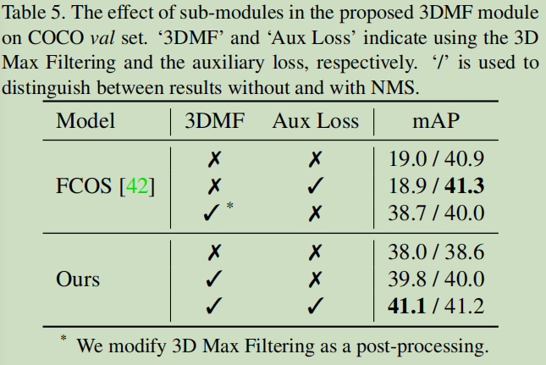
结果表明多尺度和局部范围的抑制对端到端检测的重要作用。加上辅助损失提供足够的监督，使端到端检测器获得和使用NMS的FCOS相当的性能。
端到端。为了证明端到端训练方法的优势，将centernet中的2D Max Filtering替换为3D Max Filtering，作为新的后处理消除重复。这个后处理进一步在FCOS中采用。如表5中展示，端到端的方法有了显著的1.1%mAP的提升。
内核尺寸kernel size。如表6展示，评估了3DMF中不同配置的空间范围φ和尺寸范围τ。
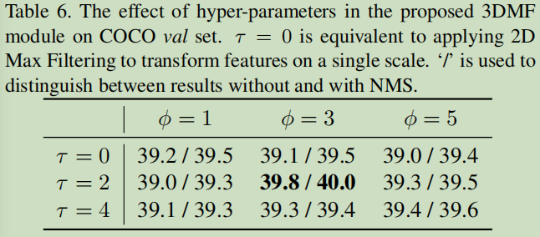
当φ=3且τ=2，本文的方法在coco数据集上获得了最高的性能。这个现象反应重复的预测主要来自邻近尺寸的局部区域。
随着训练时间变化的性能。如图5a，在开始，端到端检测在coco验证集上的性能低于使用 NMS的检测的性能。随着训练持续，差距变得越来越小。180k迭代后，端到端检测最终超越其它用 NMS的检测。这个现象也发生在CrowdHuman验证集，如图5c。由于移除了手工设计的后处理，图5(b)展示了本文的方法在召回率方面相对于基于NMS的方法的优势。
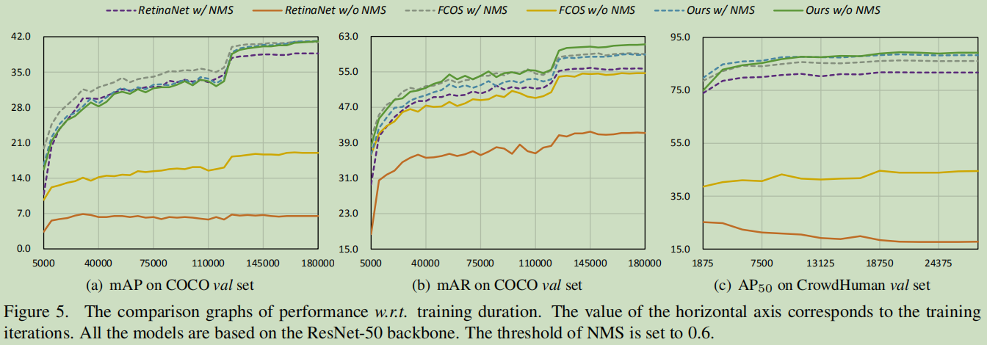

在CrowdHuman上评估
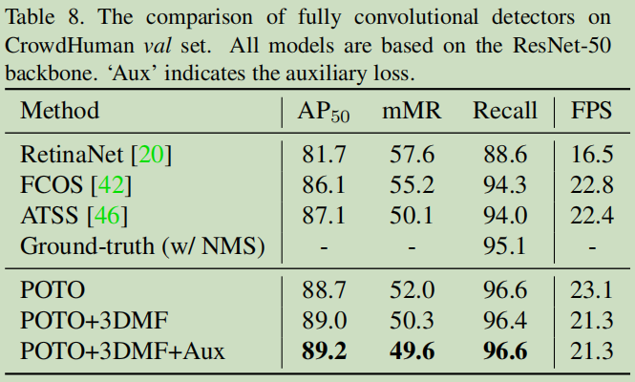
去掉NMS最大收益是在拥挤场景。端到端检测对拥挤场景更鲁棒和灵活。此外，召回率甚至由于使用NMS方法的真实值（极限）。

总结
密集检测使用一对多的标签配对，导致后处理需要使用NMS。受DETR启发，使用POTO做一对一的标签配对预测，去掉了NMS。
这有两个问题
- 一对一需要的特征更明确（sharp），对输出特征要求更高。
- 一对多有更强的监督和更快的收敛速度。
卷积是一种具有平移不变性的线性运算，它在不同的位置对相似的图案产生相似的输出。然而，这一特性对于消除重复有很大的障碍，为了抑制局部区域的重复检测，提出了3D Max Filtering。
使用POTO和3DMF后效果仍不行，这可能由于一对一配对的监督信息少于一对多导致。因此，使用基于一对多的标签匹配的辅助损失auxiliary loss来提供足够的监督。这样就完成了该网络的搭建。

